**Наша школьная жизнь**

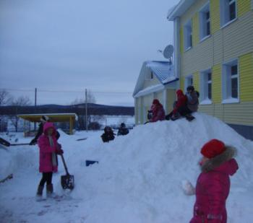

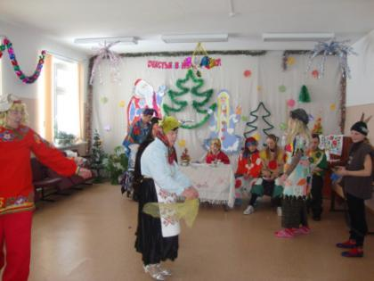

**Уборка снега на школьном дворе**

**Кучеренко Таня**

**Празднуем Рождественские праздники. Колядки.**

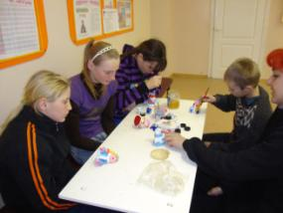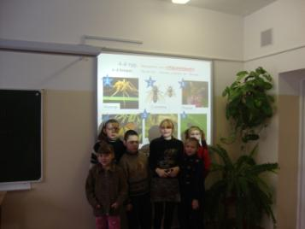

**Готовим подарки к Новому году**

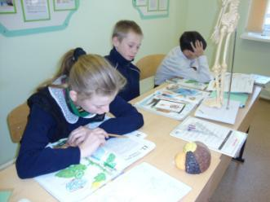

**Играем в «Звёздный час»**

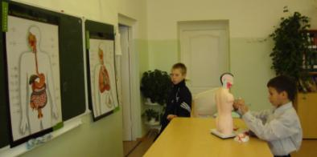

**Учимся познавать мир**

**Познаём науки.**